
Colegio Nuestro Tiempo - R.B.D: 14.507-6
Profesor: Cristóbal Meneses González
________________________________________________________________________________ Guía de Trabajo Quinto y Sexto Básico
Educación física y Salud
Semana 1
1.- Lee el texto
El sistema inmunológico es la defensa natural del cuerpo contra las infecciones, como las bacterias y los virus. A través de una reacción bien organizada, su cuerpo ataca y destruye los organismos infecciosos que lo invaden. Estos cuerpos extraños se llaman antígenos.
La inflamación es la respuesta del sistema inmunológico a los antígenos. Como respuesta a la infección o la lesión, diversas clases de glóbulos blancos se transportan por el torrente sanguíneo hasta el lugar de la infección y solicitan más glóbulos blancos. Cuando la amenaza desaparece, la inflamación cede. Por ejemplo, cuando una persona se corta o tiene gripe, la inflamación se usa para matar la bacteria o el virus que invade el cuerpo.
En las personas que gozan de buena salud, el sistema inmunológico puede distinguir entre los tejidos propios del cuerpo y los extraños que lo invaden, tales como virus y bacterias.

2.- Responde
A.- ¿Qué es el sistema Inmunológico?

B.- ¿Para qué sirve el sistema Inmunológico?

C.- ¿Cómo podemos ayudarlo para que cumpla su función?

D.- ¿La actividad física constante está relacionada con el buen funcionamiento del sistema inmunológico? ¿Por qué?

E.- ¿La alimentación influye en el funcionamiento del sistema inmunológico? ¿Por qué?
3.- Con ayuda de tus padres identifica los músculos mencionados a continuación. Ubica el nombre a un costado del dibujo y únelo con una flecha.
Bíceps, Deltoides, Pectorales, Cuádriceps, Abdominales, Trapecio, Gastronemios, Isquiotibiales


A.- Pinta de color azul los músculos que estén en el tren superior del cuerpo.
B.- Pinta de color rojo los músculos que estén en el tren inferior del cuerpo.
C.- Nombra y une con una flecha las articulaciones observadas (Pista: rodilla, tobillo, cadera, codo, muñeca, cuello, hombro); luego píntalas de color verde.

4.- Entrenamiento recreativo
Invita a un integrante de tu familia; propónganse realizar esta rutina cada uno a su ritmo, si estoy cansado puedo detenerme y luego continuar.
Recuerda hidratarte siempre que lo necesites.
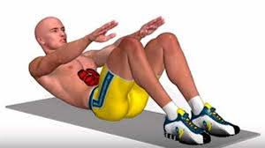
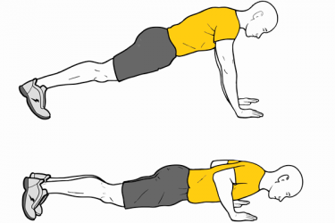
Flexiones Abdominales
3 series de 7 a 10 repeticiones 3 series de 15 a 20 repeticiones
(Esto significa realizar 3 veces las secuencias de repeticiones, descansando mínimo 2 minutos entre series)

5.- Ahora con el integrante de tu familia es el turno de dibujar y realizar en un lugar de tu casa 2 ejercicios que a ustedes les gusten; coloca la cantidad de series y repeticiones que realices. Recuerden siempre descansar si lo necesitan.

Importante: Esta guía será evaluada al retornar a clases; debe estar impresa y desarrollada en su totalidad.

